检 测 报 告

试验名称：靠背疲劳强度


主检： |  | 日期： | 2025年5月13日
审核： | 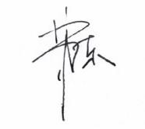 | 日期： | 2025年5月14日
批准： |  | 日期： | 2025年5月14日

北京光华荣昌汽车部件有限公司实验室

声 明

- 报告无实验室“检测专用章”无效。
- 报告无主检、审核、批准人签字无效。
- 报告涂改无效。
⑷ 复制报告未重新加盖“检测专用章”无效。
⑸ 对检测报告若有异议，请收到报告后15个工作日内通知实验室。
⑹ 送样检测仅对样品负责。
⑺ 电子版报告无安全密码无效

试验单位：北京光华荣昌汽车部件有限公司实验室
地 址：北京市昌平区流村镇工业园区
电 话： (010) 60793358-5711 邮 编：102200
样品名称 | 驾驶员座椅总成 | 车 型 | X5000斜滑轨
样品件号 | DZ14251510207 | 样品数量 | 1件
委托单位 | 座椅开发部 | 生产单位 | /
送 样 者 | 李世新  电话：1861205895 | 送样日期 | 2025年4月25日
试验地点 | 北京光华荣昌汽车部件有限公司实验室 | 试验日期 | 2025年5月12日
试验项目 | 靠背疲劳强度
试验标准 | Q/SQ 102075
试验状态 | 试制品
试验结论 | 对 2025年4月25日 座椅开发部 送检的X5000斜滑轨按照 Q/SQ 102075标准进行靠背疲劳强度试验，经检测符合标准要求。
备 注 | /

一、试验条件
试验时间： | 2025年5月12日—2025年5月13日
试验地点： | 北京光华荣昌汽车部件有限公司实验室
试验人员： | 祁翔
环境温/湿度： | 温度：20.0℃；湿度：68.0%
二、试验仪器设备
序号 | 设备名称 | 设备编号 | 规格型号 | 厂家 | 精度 | 有效期
1 | 汽车座椅综合性能试验台 | Q-046 | JYNJ-2 | 上海聚德永升测控系统有限公司 | 1级 | 2025年11月9日
三、试验方法及评价标准
1、试验方法
在座椅骨架总成靠背顶部横梁中心点处，施加垂直与靠背骨架的往复载荷，相对R点力矩为(250±120)N.m，加载频率30次/分~40次/分，反复循环40,000次。
2、评价标准
座椅骨架应无损坏，调节机构不应失灵。
四、标准偏离
1、标准偏离
无
五、试验结果
1、试验结果
样件名称 | 样件编号 | 座椅骨架是否损坏 | 调节机构是否失灵
驾驶员座椅总成 | 073-002-202504 | 否 | 否

六、试验照片
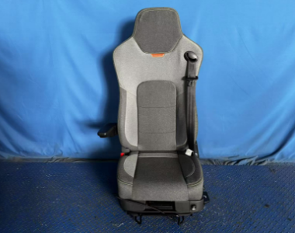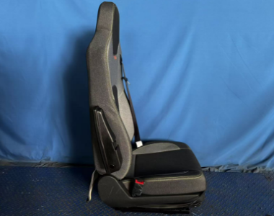
试验前
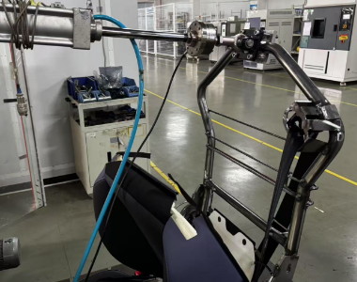
试验中
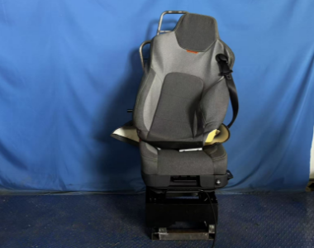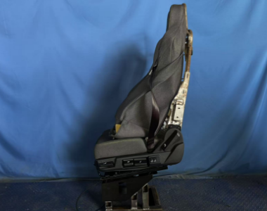
试验后
**报告结束**

